**GUÍA PARA EL CONTROL DE INCENDIOS EN VERTEDEROS DE RESIDUOS SÓLIDOS**



**Jorge Sánchez Gómez**

**NOVIEMBRE DE 2020**

1. **GENERALIDADES.**

Los incendios en los vertederos de basura representan un riesgo permanente que enfrenta el personal responsable de su atención. Por ello, se debe contar con la preparación y los implementos necesarios para controlarlos en el menor tiempo posible.

Como lo muestran los gráficos siguientes, en los que figuran los incendios acaecidos en los últimos 6 años y que se han reportado al CENAPRED, así como los que históricamente se tienen registrados en las diferentes entidades de nuestro país, es habitual que este tipo de siniestros, por la amplia exposición de basura sin cobertura alguna, ocurra en vertederos a cielo abierto, a diferencia de los rellenos sanitarios, en los cuales, cuando son bien operados, es inusual que suceda.

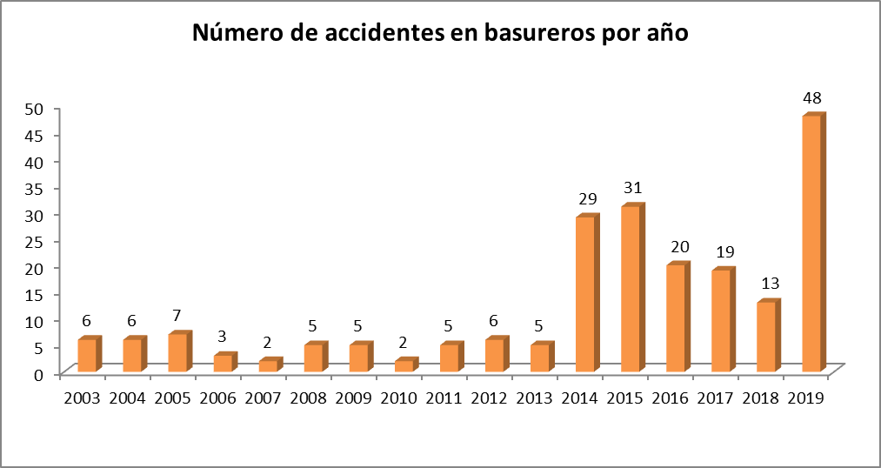

Fuente: CENAPRED, 2020

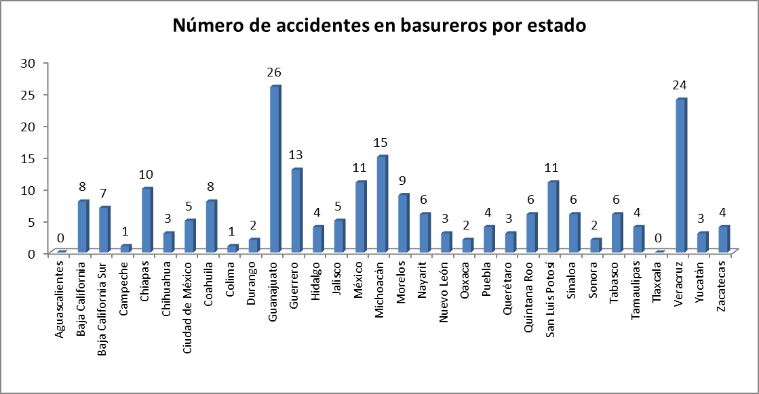

Fuente: CENAPRED, 2020

Los incendios en los vertederos pueden causar daños graves a su infraestructura (del vertedero), además de poner en riesgo la salud y la integridad física del personal que allí labora, tanto por el fuego producido como por la radiación resultante y las emisiones generadas de monóxido de carbono, que pueden ser muy agresivas cuando no son controlados en poco tiempo (ver Fig. No.1).

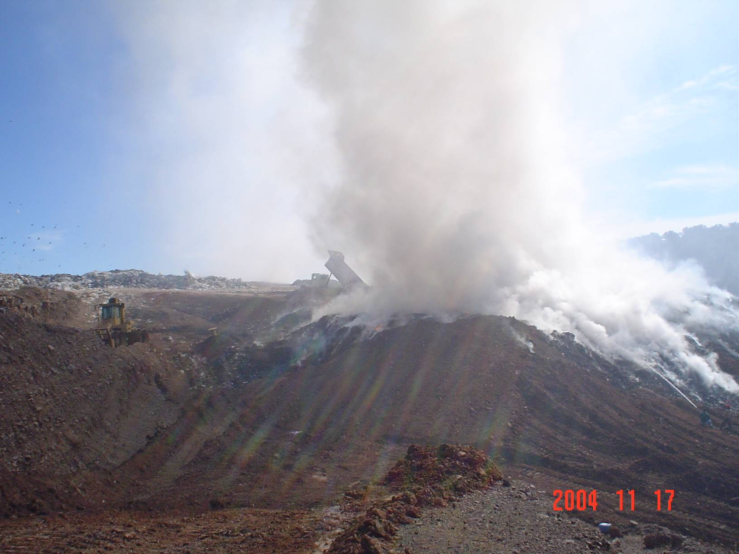

Fig. No. 1. Emisiones de monóxido de carbono, producto de la combustión de la basura.

En consecuencia, pueden generar problemas significativos en términos de salud, ambientales, económicos e inquietud social. Afectan particularmente a los asentamientos que se ubican en su vecindad, así como a las propias instalaciones e infraestructura del sitio y a las personas que realizan alguna actividad en su interior (pepenadores, empleados, visitantes, etc.).

Se debe tener presente que en cualquier vertedero de residuos sólidos existen grandes cantidades de materiales de diversas características, como los mencionados a continuación, que pueden promover la gestación y el desarrollo de incendios que, la mayoría de las veces, son difíciles de controlar:

* Materiales con alto poder calorífico: papel, cartón, plásticos de distintas características, hule, madera, fibras en general y textiles.
* Materiales volátiles: disolventes, lodos aceitosos, pinturas, recipientes conteniendo estos compuestos y combustibles en general.
* Materiales susceptibles de explotar: recipientes con restos de aerosoles y de distintos tipos de gases.
* Materiales de origen industrial de alta combustibilidad: recortes de plásticos y fibras, desechos que contengan materiales susceptibles de entrar en combustión, restos de celulosa, lotes de materiales caducos o fuera de especificaciones que son altamente volátiles.

Además de que en muchas ocasiones los propios vehículos recolectores de basura pueden transportar residuos en combustión que, al ser descargados, promuevan la aparición de un incendio, son los pepenadores que laboran en los vertederos de basura quienes practican la “quema de basura” con el fin de liberar áreas de trabajo y evitar la presencia de insectos, roedores y aves carroñeras.

Por lo regular, después de haber quemado la basura y una vez que ésta ya no genera ninguna radiación, se facilita la práctica de “la pepena”, cuya finalidad es recuperar, sobre todo, vidrios, metales y latas, así como el cobre de los cables eléctricos.

Asimismo, no hay que olvidar que la descomposición de la fracción orgánica presente en la basura, en condiciones anaerobias, produce biogás con un alto contenido de metano, gas combustible que favorece la aparición de incendios.

Los distintos escenarios antes descritos favorecen la aparición de incendios en los vertederos de basura cuando se dan las condiciones que se ilustran en la figura No. 2. Es necesario poner especial atención en controlar y eliminar cualquier conato de incendio, de modo que se evite la formación de un siniestro de graves consecuencias.

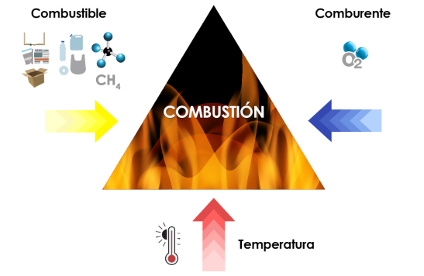

Figura No. 2. Elementos que promueven los incendios en los vertederos de basura

Un incendio puede ser controlado rápidamente cuando se elimina al agente que lo provocó, evitando que se propague la combustión por la presencia del oxígeno del aire. Cuando no sucede así, la llama evoluciona y en pocos minutos se convierte en un evento que requiere de mayores recursos para su control, la aplicación de prácticas especializadas y la participación de personal debidamente capacitado.

La International Solid Waste Association (ISWA) clasifica los incendios en los vertederos de la siguiente manera:

* Nivel 1: incendios pequeños de residuos que pueden dominarse con recursos propios del sitio dentro de las 24 horas iniciales y extinguirse por completo en 48 horas.
* Nivel 2: aquellos que, en términos generales, involucran cantidades menores a 200 m3 de material. Pueden durar hasta una semana.
* Nivel 3: incendios que pueden prolongarse hasta por dos semanas. Intervienen cantidades de materiales que varían entre 200 y 500 m3.
* Nivel 4: incendios grandes o que se asientan profundamente en los vertederos. Su control requiere de más de dos semanas. Se combustionan cantidades de materiales que generalmente rebasan los 5000 m3.

Si bien la aparición de incendios en los vertederos de basura se debe a situaciones multifactoriales, basta con una fuente de ignición con el calor suficiente para encender el material inflamable y mantener la combustión, como pueden ser cenizas calientes, chispas, combustión espontánea, reacción química e incluso la provocación dolosa. Esta situación se potencializa en las temporadas de sequía, cuando hay condiciones climáticas caracterizadas por temperaturas muy elevadas, mínima humedad y vientos de regular presencia.

Los incendios de nivel 1 ocurren en lugares con poca acumulación de residuos o en zonas con escasos materiales combustibles. Los incendios de nivel 2 y 3 pueden transformarse respectivamente en incendios de nivel 3 o 4, si no se implementa un plan de respuesta inmediato y eficaz, por lo que es fundamental reconocer y categorizar al incendio que se trate.

1. **ACCIONES A EJECUTAR.**

Para la prevención de la intensificación del incendio, es fundamental la ubicación e identificación de los residuos en combustión, la aplicación inmediata de una cubierta de material para evitar la entrada de oxígeno o la remoción del material en combustión.

En el caso de los incendios de nivel 4, es muy importante identificar el punto exacto del incendio y evaluar el alcance que pueda tener. La detección debe estar vinculada con la movilización de recursos para la extinción del incendio. En cualquier caso, las primeras medidas que deben tomarse durante un incendio de nivel 2 o superior, son:

* Detectar y categorizar al incendio.
* Designar un jefe del incidente.
* Solicitar el apoyo del Cuerpo de Bomberos y de Protección Civil.
* Contar con material térreo y con suministro de agua (incluso agua residual tratada o lixiviado tratado).
* Aplicar un plan de comunicación, particularmente hacia la población que puede resultar mayormente afectada.
* Instrumentar y llevar a cabo un plan de evacuación de los asentamientos residenciales cercanos, en caso de que sea necesario.
* Monitorear las emisiones de gases y el curso que puede tomar el incendio.

1. **INFORMACIÓN REQUERIDA E IMPLEMENTOS NECESARIOS.** 
   1. **Información Requerida.**

* Carta de vientos del sitio.
* Plano cartográfico del sitio con la ubicación de accesos, instalaciones propias, lugares de acopio de material reciclable, infraestructura colindante, vialidades externas y caminos internos.
* Plano topográfico del predio con la dirección de vientos reinantes y dominantes, en el que se indicará la ubicación aproximada de la zona afectada por el incendio y el sitio probable donde inició.
  1. **Implementos y Equipamiento Necesarios.**
* Al menos un tractor de orugas con hoja topadora, cabina hermética, riper y cuchilla con extensión tipo reja, para el movimiento de basura. La potencia y el peso de este tractor deben ser similares a un modelo D-8 Caterpillar (305 HP de potencia y 35 toneladas de peso).
* Un cargador frontal de carriles de 160 HP de potencia al volante, 22 toneladas de peso y cucharón de 4.20 m3 o, en su caso, una retroexcavadora de cucharón grande (1 yd3).
* Una flotilla de al menos 3 vehículos tipo volteo de 14 m3 de capacidad.
* Una pipa de agua de 10 m3 de capacidad para el riego en la zona de trabajo (preferentemente con agua tratada), para evitar la emisión de polvos.
* Una brújula portátil, un GPS de precisión y un flexómetro de al menos 50 metros de extensión.
  1. **Equipo de Protección Personal.**
* Ropa ligera de algodón, preferentemente de color naranja. Evitar el uso de prendas de acrílico o mezclas de este material.
* Chaleco de seguridad (algodón) de color fluorescente.
* Casco de aluminio tipo minero de color fluorescente.
* Gafas protectoras con protecciones laterales y guantes.
* Botas de piel al tobillo con casco protector.
* Cubrebocas para polvos y neblinas. Por ejemplo, el modelo 9002-M de 3M o similar.

1. **PROCEDIMIENTO PARA REALIZAR LA EXTINCIÓN DEL INCENDIO.**

Antes de iniciar los trabajos, será necesario habilitar un frente temporal para confinar los residuos lo más alejado de la zona en conflicto, en lo que se logra controlar y extinguir el incendio. Además, en caso de que en el sitio existan instalaciones para la combustión y el aprovechamiento de biogás, se deberán apagar los equipos de extracción de este recurso y cerrar las válvulas de alimentación de estos.

Paralelamente, se realizará un recorrido en torno a la zona afectada para precisar la magnitud del incendio y los sitos donde se hallan las principales fuentes de combustión. Se verificará la dirección del viento, las zonas más afectadas, las más vulnerables y las de mayor peligro (aquellas con mayores niveles de radiación).

Con el uso del GPS se deberá georreferenciar la información registrada, además de los elementos más significativos, como pueden ser los accesos, las pendientes del terreno y las distancias a las instalaciones del vertedero (oficinas, acometida de energía eléctrica, almacenamiento de combustibles, etc.); amén de localizar en el plano de apoyo con que se cuente, aquellos atributos que lo caractericen.

Con el fin de controlar la propagación del incendio hacia zonas no afectadas, este deberá aislarse mediante la habilitación de una trinchera, la cual se rellenará más allá del nivel de terreno natural colocando abundante material de cobertura con un tractor de orugas, entre el material incendiado y el que está libre de combustión, como se ilustra en la Figura No. 3.

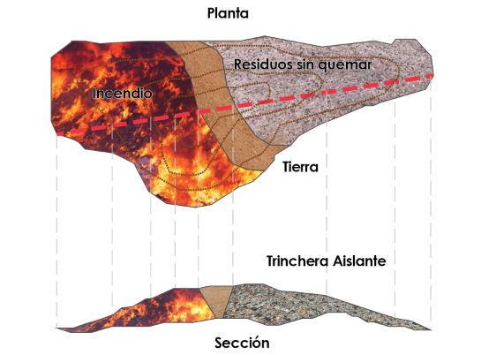

Figura No. 3. Se debe excavar una trinchera, que se rellenará con tierra, de manera que se aisle el área incendiada

Una vez identificadas las zonas de mayor riesgo (con mayores niveles de radiación), se procederá a realizar el “acamellonamiento” del material de cobertura, en su vecindad, tan cerca como la permita el propio incendio, colocándolo, en la medida de lo posible, antes de la fuente de radiación y en el sentido de la dirección del viento.

El siguiente paso será buscar el aislamiento de las zonas de mayor riesgo colocando material de cobertura hacia los lados de ellas, tratando de formar una especie de “herradura” con dicho material.

Una vez aislados los puntos de mayor radiación, se procederá al apagado del incendio en los puntos de donde se genera, de acuerdo con los siguientes métodos:

* **Aplicación de agua.**

Este método es aceptable solo para extinguir incendios superficiales, ya que si se trata de un fuego subterráneo, cuando el agua fluye al interior de los residuos, lo hace buscando zonas de menor resistencia entre éstos, como a través de zonas mal compactadas, por lo que no es seguro que llegue a la zona de interés (donde se presenta la combustión de los residuos).

Por otra parte, se requieren grandes volúmenes de agua: se necesitan 5000 litros de agua para absorber la energía liberada por la combustión total de una tonelada de basura. El uso de espuma y surfactantes puede reducir este volumen considerablemente. Se debe considerar que el uso de grandes cantidades de agua para extinguir un incendio puede producir grandes cantidades de lixiviado contaminante.

* **Excavación y reacondicionamiento.**

Para el caso de los incendios profundos, donde la aplicación de agua no es conveniente para extinguir el incendio, el método más apropiado suele ser la remoción y el reacondicionamiento de los residuos. El primer paso para controlar un incendio de esa manera es remover el residuo en combustión, exponiéndolo para su apagado con agua, para continuar con la aplicación de una capa de residuos de al menos un metro de espesor, la cual se construirá compactándolos en capas de 30 cm.

Si el incendio no es tan profundo, se puede evitar la remoción de los residuos y proceder solo a colocar la capa de basura compactada, una vez que fue regada con agua la zona en conflicto. Estas medidas, las cuales disminuyen la cantidad de aire que puede alimentar el incendio, reducen su velocidad y la cantidad de humo resultante de la combustión, generan un ámbito de trabajo menos riesgoso.

* **Supresión del ingreso de oxígeno.**

Si se limita la cantidad de oxígeno que ingresa en la zona del fuego, es posible extinguir un incendio, pero en general es un proceso lento. Para ello, se requiere aplicar una capa de material térreo de al menos 20 cm de espesor ya compactado con el tractor de carriles. Los trabajos de apagado del incendio se orientarán fundamentalmente a cancelar el ingreso de oxígeno a la fuente de ignición (Ver Figura No. 4).

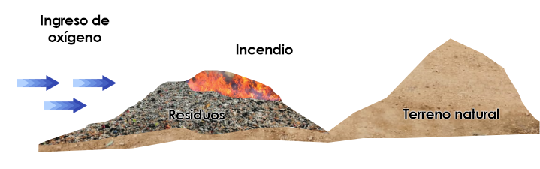

Figura No. 4. Escenario crítico que potencializa el crecimiento de los incendios en los vertederos de basura

El apagado del incendio se efectuará avanzando lentamente con el tractor, siempre a favor de la dirección del viento, en tramos con un ancho igual a la cuchilla del equipo y con una longitud tal como lo permita el volumen de material “acamellonado”, garantizando un espesor mínimo de cobertura de 20 cm, como ya fue mencionado.

La idea es ir “penetrando” dentro de la fuente de radiación, “paso a paso”, cancelando con ello el ingreso de oxígeno en el interior de los residuos, así como evitar caer dentro de “huecos conteniendo aire y gases calientes”, que no son otra cosa que vacíos derivados de la combustión sorda de los residuos, que se van llenando con vapor de agua, aire y gases calientes, y pueden ser de funestas consecuencias, ya que pueden acarrear pérdidas humanas y daños a la maquinaria pesada que se utiliza.

A continuación, se colocará una capa de material térreo de 50 cm de espesor sobre los residuos de la zona inmediata al sitio donde se hallaba la fuente de irradiación que fue “ahogada” (vecindad de la zona cubierta), así como sobre la capa de material que se haya colocado sobre ésta, para evitar el ingreso de oxígeno a través de los espacios cercanos a la fuente de combustión, ya que pueden reactivar el incendio (Ver Figura No. 5).

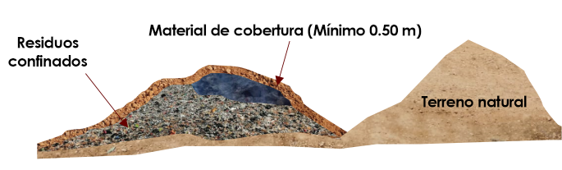

Figura No. 5. Escenario requerido para lograr extinguir los incendios en los vertederos de basura

Cuando se ha logrado “ahogar” la fuente de radiación, se compactará el material “asentado”, efectuando entre 4 y 5 pasadas con el tractor de orugas sobre el área cubierta, aplicando el mismo procedimiento realizado para apagar el incendio; es decir, por tramos de longitud variable y con un ancho igual a la cuchilla del tractor.

Es muy importante, cuando se efectúe este trabajo, identificar grietas por donde pueda estar ingresando oxígeno. En caso de encontrarlas, será indispensable sellarlas, lo cual es relativamente fácil, porque son salidas de vapor de agua.

Una vez cubierta la zona afectada por el incendio con material térreo, aplicando el procedimiento antes descrito, se monitoreará diariamente, por al menos dos semanas, para evitar que el incendio se reactive debido al ingreso de oxígeno por sitios donde no se haya colocado una cubierta suficiente de material térreo o a través de grietas que se formen por el asentamiento irregular de los materiales.

En esta etapa, será importante identificar los sitios por donde haya emisiones o salidas de vapor de agua del interior de los residuos, con el fin de verificar si no hay presencia de gases, lo cual es indicador de que la combustión de los residuos no ha cesado (combustión sorda), por lo que será necesario ahogarla aplicando una nueva capa de material térreo y compactándola con el tractor de orugas realizando de 4 a 5 pasadas.

En caso de que se verifique que sólo se trata de vapor de agua, es conveniente mantener su salida, para evitar que se acumule en lugares inconvenientes y que aflore como “bocanadas de vapor caliente” que puedan provocar accidentes entre el personal que atiende el evento.

Conjuntamente con el trabajo antes señalado, se procederá a identificar lugares inestables en el sitio, preferentemente asentamientos repentinos en la zona cubierta, los cuales son indicio de que estamos ante “bolsones, grietas o cavernas internas” que han colapsado o están en vías de colapsarse. Debe promoverse su colapso cuando éste no haya sucedido.

Una vez colapsadas estas irregularidades, será necesario cubrirlas con material térreo, tratando de sellarlas totalmente con capas de 20 cm de espesor, en promedio, para evitar que sean vías de ingreso de oxígeno, aplicando una compactación equivalente a la ejecución de entre 5 y 7 pasadas con el tractor de carriles, en cada capa de material térreo de 20 cm que se haya colocado.

Una vez apagado el incendio, se realizará un periodo de observación y de estricto control, de al menos un mes, para verificar que no ocurra alguna eventualidad que reanude el incendio. En caso de que se presente un nuevo conato de incendio, éste deberá ser controlado aplicando los procedimientos anteriormente descritos.

Finalmente, es importante señalar que el uso de abundantes cantidades de agua o de cualquier líquido para apagar este tipo de siniestros es sumamente contraproducente, ya que el agua desplaza y concentra los gases que están presentes dentro del depósito, tales como el metano y el bióxido de carbono, así como el aire sobrecalentado, lo que supone un enorme riesgo de quemaduras para las personas e incluso pérdida de la maquinaria (Ver Figura No. 6).

Además, este tipo de prácticas provocan que se generen enormes cantidades de lixiviados, que pueden llegar a contaminar el suelo, los acuíferos y los cuerpos de agua superficiales; además de escurrir más allá de los linderos del sitio, pudiendo llegar a los desarrollos habitacionales cercanos.

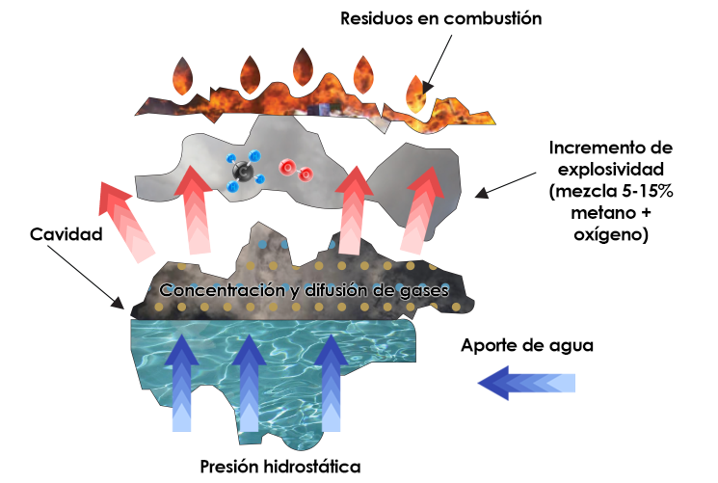

Figura No. 6. Incremento de explosividad por desplazamiento hidrostático de los gases contenidos dentro de las cavidades de la basura

1. **RECOMENDACIONES COMPLEMENTARIAS.**

Se sugiere llevar a cabo, antes y después de apagado el incendio, un monitoreo de la calidad del aire para cuantificar la emisión de gases derivados de la combustión de los residuos, así como identificar la presencia de compuestos orgánicos volátiles (COV’s) y mercurio en cualquiera de sus formas.

Es fundamental contar con un plan de prevención y control de incendios en los sitios de disposición final de residuos, el cual debe incluir las características del sitio, los recursos con los que se cuenta para el control y la extinción de incendios, los niveles de alerta de incendio, la estructura de mando en el incidente, las responsabilidades y las medidas de respuesta al incendio, los métodos de extinción de incendios, las estrategias para la reducción de riesgos de incendio en el relleno y los equipos de protección para el personal. Todo el personal del sitio debe conocer el plan y estar capacitado para su implementación.

Por otro lado, es indispensable aplicar una encuesta que sirva para tener un diagnóstico en los vertederos de residuos de nuestro país, que permita conocer sus condiciones de vulnerabilidad ante la ocurrencia de incendios, con el fin de fortalecer sus capacidades y orientar las acciones para logara un mejor control de ellos.

|  |
| --- |
| **ENCUESTA PARA CONOCER LAS CONDICIONES DE VULNERABILIDAD DE LOS SITIOS DE DISPOSICIÓN FINAL DE RESIDUOS SÓLIDOS ANTE LA OCURRENCIA DE INCENDIOS** |
| **EDIFICACIONES** |
| ¿Las instalaciones se hallan limpias y ordenadas? |
| ¿Hay señales de salida de emergencia a la vista? |
| ¿Las alarmas contra incendios están visibles y accesibles? |
| ¿Las puertas a las escaleras se mantienen cerradas a menos que estén equipadas con sistema de cerrado automático? |
| ¿Se cuenta con extintores y se realiza una revisión anual? |
| ¿Los pasillos y las escaleras no tienen obstrucciones¿ |
| ¿Los accesos que llevan a los edificios están despejados y son accesibles para los camiones de los bomberos? |
| **CAPACITACIÓN DEL PERSONAL** |
| ¿El personal está capacitado para las prevención y la extinción de incendios ¿ |
| ¿El personal está familiarizado con las hojas de datos de seguridad del material y las medidas contra incendios ¿ |
| ¿El personal está familiarizado con el plan de evacuación de emergencia ¿ |
| ¿Se le informa al personal externo al sitio sobre la obligación de atender las instrucciones del mando, ante una eventualidad? |
| **INSTALACIONES Y RECURSOS PARA LA ATENCIÓN DE INCENDIOS** |
| ¿Hay almacenamiento de tierra cerca del módulo de trabajo? |
| En el lugar, ¿hay equipos para cargar y trasladar tierra? |
| ¿Se cuenta con un área de emergencia para instrumentar un frente de trabajo alternativo? |
| ¿Hay un suministro adecuado de agua bajo presión para utilizar en caso de incendio? |
| ¿Hay un tanque de almacenamiento de agua para utilizar en caso de incendio? |
| ¿Los equipos para la extinción del fuego están disponibles fácilmente? |
| ¿Hay procedimientos para registrar los incendios y sus impactos? |
| ¿Se cuenta con generadores de energía portátiles? |
| ¿El acceso al sitio es adecuado para que el camión de bomberos llegue hasta el módulo de trabajo y la zona en conflicto? |
| ¿Se cumple con todos los procedimientos de mantenimiento de equipos? |
| ¿Todos los materiales inflamables se almacenan adecuadamente? |
| ¿Los predios del relleno sanitario más proclives a sufrir incendios están señalados correctamente? |
| ¿Los números de teléfono de emergencia (departamento de bomberos, hospitales, policía, etc.) están exhibidos en lugares visibles? |
| ¿Hay una red de pararrayos adecuada para la protección en caso de caída de rayos? |

## Bibliografía

* Experiencias de Campo, sistemas de Ingeniería y Control Ambiental, S. A. de C. V.
* Integrated Solid Waste Management. George Tchobanoglous, Hilary Thisen, Samuel Vigil. Mc Graw-Hill International Editions.
* Practical Waste Management. John R. Holmes. John Wiley & Sons.
* Prevención y Control de Incendios. MEL Extinguidores S.A.